Departamento de Saúde Animal realiza reuniões para elaboração “PLANO ESTRATÉGICO PARA VIGILÂNCIA, CONTROLE E ERRADICAÇÃO DA PSC NA ZONA NÃO LIVRE - ZnL (2019-2028)

O Departamento de Saúde Animal (DSA) vem promovendo reuniões, em Brasília/DF, com especialistas em sanidade suína com o objetivo de elaborar minuta de proposta do Plano estratégico para vigilância, controle e erradicação da Peste Suína Clássica (PSC) na Zona não Livre da doença no país, e assim contribuir para o desenvolvimento sustentável da agropecuária nacional e a segurança e competitividade de seus produtos no comercio nacional e internacional.

O Grupo de Trabalho (GT) foi instituído pela Portaria SDA 40, de 19/03/2019, e o documento final deverá ser apresentado até o dia 21 de junho de 2019.

Participam do GT técnicos da Divisão de Sanidade dos Suínos (DSS/DSA/SDA), Coordenação de Emergências Zoosanitárias (CEZ/DSA/SDA), Associação Brasileira de Criadores de Suínos (ABCS), Instituto Interamericano de Cooperação para Agricultura (IICA), Sindicato das Indústrias de Produtos Suínos (SIPS/RS), Agência de Defesa Agropecuária do Estado do Ceará (ADAGRI) e Associação Brasileira de Veterinários Especialistas em Suínos (ABRAVES/CE)

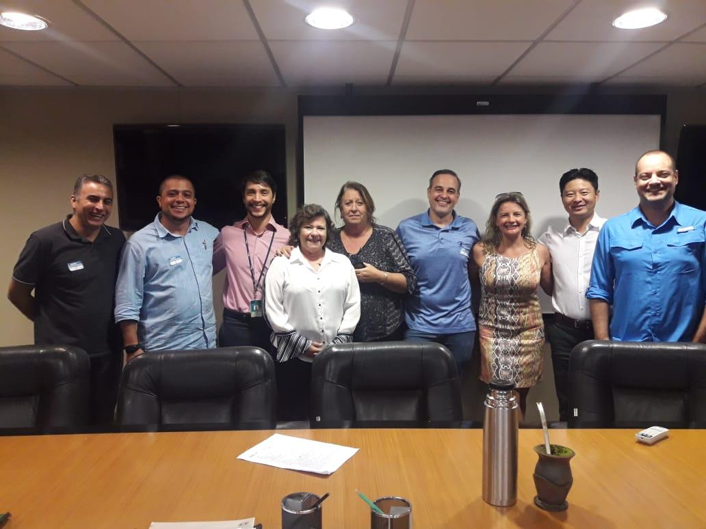
Foto: Grupo de Trabalho para elaboração do “PLANO ESTRATÉGICO PARA VIGILÂNCIA, CONTROLE E ERRADICAÇÃO DA PSC NA ZONA NÃO LIVRE - ZnL (2019-2028)”

